Todos los nodos tienen un predecesor excepto la raíz. Y el que le sigue un sucesor.

Las uniones se siguen llamando **edges**. Una secuencia de **edges** es llamado un **path (camino).**

**Un nodo terminal es llamado un leaf(hoja).** Y el fin de un path en una leaf es llamado un **Branch.**

La raíz tiene un nivel 0, e ira bajando 1 en cada sucesor. Si tienen el mismo nivel, son de la misma generación. La profundidad o altura de un árbol es el máximo número de nodos en un Branch. El máximo un numero de nodos para abajo.

Un árbol se dice que está completo cuando todos sus niveles, a excepción del ultimo nivel, tiene el número máximo posible de nodos en cada nivel.

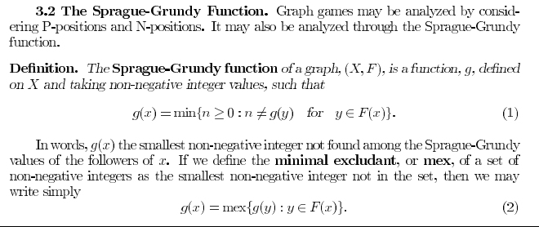

Juegos imparciales

MEX = mínimum excludant: